Размещение рекламы
на бортах в Артёме
Вид транспорта и формат размещения | Статья | Стоимость
Стандарт (Дэу, Хёндэ) 27,0 м² | Срок акции | 1 мес. | 3 мес. | 6 мес. | 12 мес.
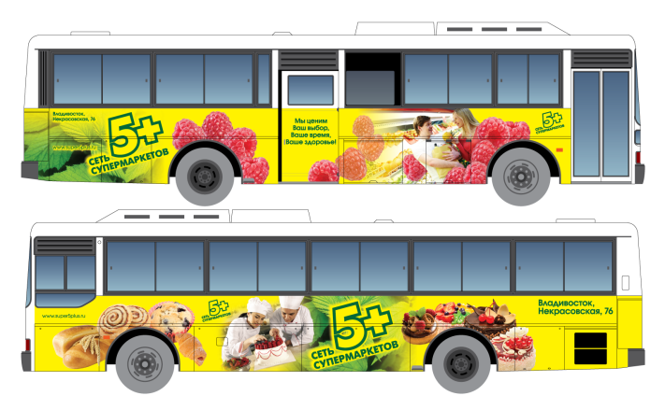 | Аренда | 12 000 | 36 000 | 72 000 | 144 000
 | Монтаж/демонтаж | 15 000 | 15 000 | 15 000 | 15 000
 | Печать | 15 000 | 15 000 | 15 000 | 15 000
 | Итого: | 42 000 | 66 000 | 102 000 | 174 000
Вкруг (Дэу, Хёндэ) 43,5 м² | Срок акции | 1 мес. | 3 мес. | 6 мес. | 12 мес.
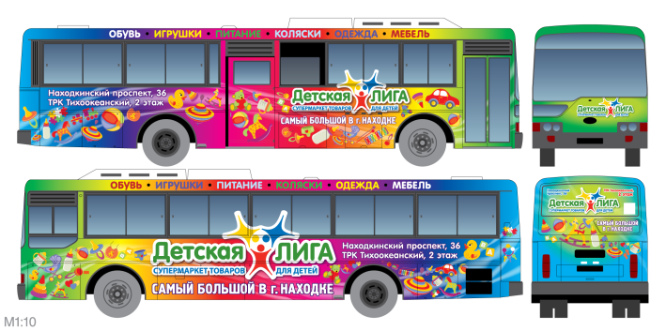 | Аренда | 14 500 | 43 500 | 87 000 | 174 000
 | Монтаж/демонтаж | 25 000 | 25 000 | 25 000 | 25 000
 | Печать | 25 000 | 25 000 | 25 000 | 25 000
 | Итого: | 64 500 | 93 500 | 137 000 | 224 000
Заднее стекло (Дэу, Хёндэ) 1,15-1,53 м² | Срок акции | 1 мес. | 3 мес. | 6 мес. | 12 мес.
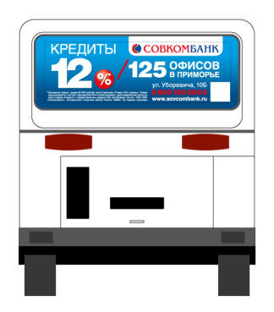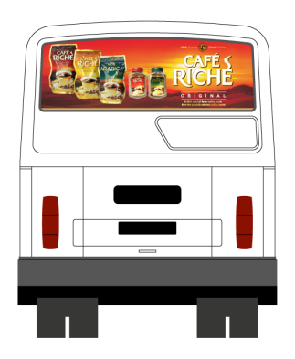 | Аренда* | 3 000 | 9 000 | 18 000 | 36 000
 | Монтаж/демонтаж | 1 500 | 1 500 | 1 500 | 1 500
 | Печать | 1 500 | 1 500 | 1 500 | 1 500
 | Итого: | 6 000 | 12 000 | 21 000 | 39 000
 | * Аренда при размещении от 10 единиц —2 500/месяц

Вид транспорта и формат размещения | Статья | Стоимость
Полоски (Дэу, Хёндэ) 5 м² | Срок акции | 1 мес. | 3 мес. | 6 мес. | 12 мес.
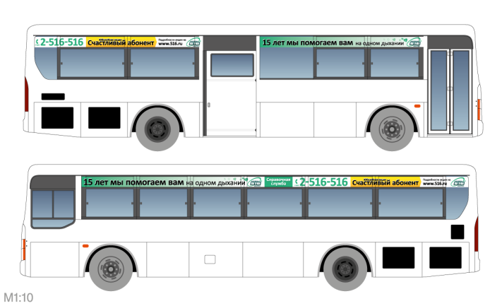 | Аренда | 2 500 | 7 500 | 15 000 | 30 000
 | Монтаж/демонтаж | 2 500 | 2 500 | 2 500 | 2 500
 | Печать | 3 000 | 3 000 | 3 000 | 3 000
 | Итого: | 8 000 | 13 000 | 20 500 | 35 500
Боковое стекло (правый борт) 1,5 м² | Срок акции | 1 мес. | 3 мес. | 6 мес. | 12 мес.
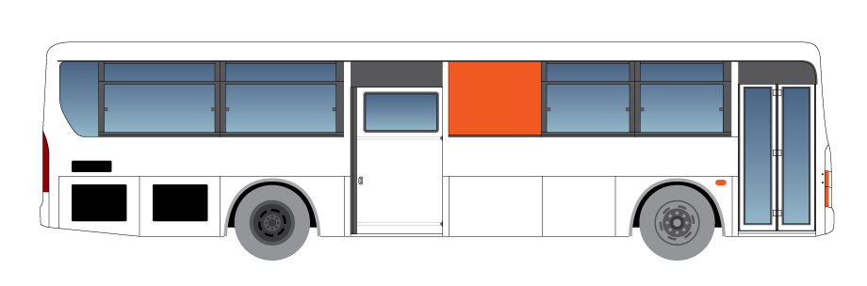 | Аренда,  монтаж/демонтаж  печать* | 2 000 | 6 000 | 10 200 | 20 400
Высокая проходимость, минимальная стоимость контакта.
Аудитория: пешеходы, пассажиры.
* Монтаж и печать входят в стоимость!
минимальное размещение от 3 месяцев.

